Лабораторна робота №1
ВИЗНАЧЕННЯ КОЕФІЦІЄНТУ ТЕПЛОПЕРЕДАЧІ МІЖ ЕЛЕМЕНТАМИ ГЕЛІОКОЛЕКТОРУ (променевий теплообмін + теплопровідність)
T_{окр}
T_{ст}
T_{тн}
T_{из}
T_{окр}
_{ст}
_{з}
_{эл}
_{из}
1
2
3
4
5
E

Характерний розподіл температур по ширині геліоколектора
Ціль роботи:
Визначити значення коефіцієнту теплопередачі (коефіцієнт теплових втрат) між елементами геліоколектору (ГК) з врахуванням теплопереносу теплопровідністю та тепловим випромінювання (зона 1 та 2).
Розглянемо теплообмін, що відбувається між навколишнім середовищем з заданою температурою Т_{ОКР} та теплостриймаючим елементом, температуру якого будемо вважати незмінною та такою, що дорівнює Т_{ЭЛ}. Між цім елементом та навколишнім середовищем встановлено захисне скло товщиною δ_{СТ}.  Тепловий потік між навколишнім середовищем та теплосприймаючим елементом характеризується коефіцієнтом теплопередачі К₁:  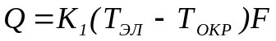. | T_{окр}  T_{ст}  _{ст}  _{з}  1  2  E  Т_{эл}
Щільність теплового потік, що поступає від Сонця, проходячи скрізь скло, змінюється на величину γ та дорівнює:
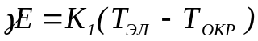,
де 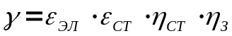–коефіцієнт сприйняття сонячної радіації поверхнею скла;
ε_{ЭЛ} – ступінь чорноти елементу;
ε_{СТ} – ступінь чорноти скла;
η_{СТ} –ступінь забруднення скла;
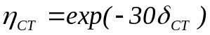–поглинаюча спроможність скла.
Будемо вважати, що між навколишнім середовищем та теплосриймаючим елементом існують такі види теплообміну – променевий теплообмін між навколишнім середовищем та склом, який характеризується коефіцієнтом тепло віддачи α_{ЛСТ}, теплопровідність скрізь скло, коефіцієнт теплопровідності якого дорівнює λ_{СТ} та променевий теплообмін між склом та елементом, що характеризується променевим коефіцієнтом тепловіддачи в зазорі α_{ЛЗ.}
В цьому випадку коефіцієнт теплових втрат має вигляд 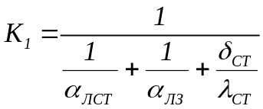.
Для його обчислення треба визначити необхідні коефіцієнти:
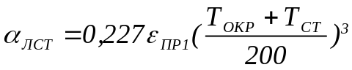, де 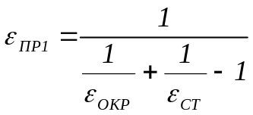– приведена ступінь чорноти відповідних елементів системи.
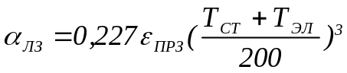, де 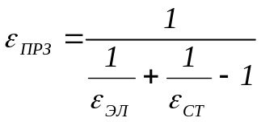.
Розрахунок коефіцієнту теплопередачі будемо проводити методом послідовних наближень (ітераційним). Для цього задамо перше наближення для коефіцієнту тепловтрат 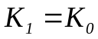.
Початкове наближення для температури скла знайдемо з умови, що скляна перепона – це екрануюче тіло при променевому теплообміни між тепло сприймаючим елементом і навколишнім середовищем:
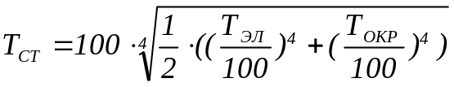.

Загальну НЕЛІНІЙНУ формулу

За допомогою формул, що наведено вище, знайдено нове значення коефіцієнту К₁ та порівняємо його з попереднім, обчислюючи відносну похибку, яка не повинна перевищувати задану точність розрахунків. Якщо 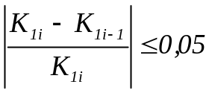, то обчислення закінчують і останнє значення коефіцієнту теплопередачі приймають за розрахункове. В тому разі, коли наведена нерівність не виконується, температуру скла уточнюють за допомогою формули для багатошарової стінки, в якій перепад температур пропорційний термічному опору цієї стінки:
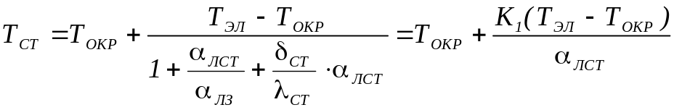.
и повторюють розрахунок з новим значенням коефіцієнта К₁ до тих пір, коли нерівність не буде виконуватися.
ДАННІ, НЕОБХІДНІ ДЛЯ ПРОВЕДЕННЯ РОЗРАХУНКІВ
№№ з/п | Щільність теплового потоку, Вт/м² | Товщина скла  δ_{ст},м | Температура навколишнього середовища, Т_{ОКР}, С⁰ | Оптичні характеристики |  |  |  | Коефіцієнт теплопровідності скла, λ_{ст}  Вт/м К
 |  |  |  | ε_{окр} | ε_{ст} | ε_{эл} | η_{з} | Коефіцієнт теплопровідності скла, λ_{ст}  Вт/м К
1-5 | 500 | 0,0025 | 15 | 0,7 | 0,8 | 0,92 | 0,6 | 0,745
6-10 | 600 | 0,003 | 20 | 0,75 | 0,85 | 0,93 | 0,7 | 0,745
11-15 | 700 | 0,0035 | 25 | 0,8 | 0,9 | 0,94 | 0,8 | 0,745
16-20 | 800 | 0,004 | 30 | 0,85 | 0,95 | 0,95 | 0,9 | 0,745

